Compte rendu huitième semaine de stage :

# Nota bene :

Cette semaine a marqué le début du second projet.

# Contexte :

Lorsqu’un séisme se produit, la majorité des blessures est liées a des objets placés en hauteur qui tombe sur les gens dans la pièce. Le but final de ce projet est de tenter à l’aide du projet tango de Google de détecter les objets qui sont potentiellement dangereux pour les gens dans la pièce. Ce projet consiste dans un premier temps à effectuer la capture d’un nuage de point avec le projet tango, à l’exporter, puis à mesurer le volume de la pièce ainsi que le volume occupe dans la pièce. Si cela est possible il faudra aussi déterminer à l’aide de ses données le type de la pièce (bureau, chambre, …). Et enfin déterminer quelles sont les objets susceptibles de tomber lors d’un tremblement de terre.

# Modélisation :

1.Diagramme de cas d’utilisation :(expliqué ci-dessus)

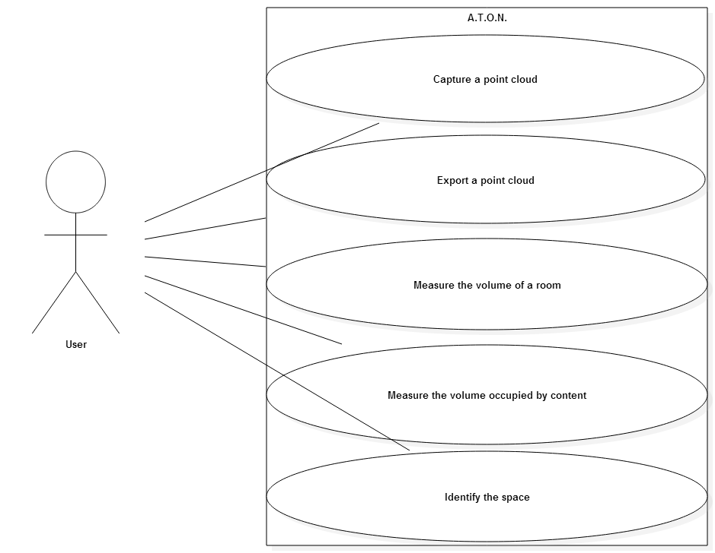

2.Diagramme de classe :

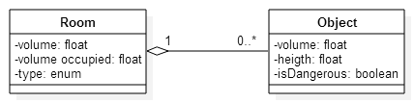

J’ai identifié deux classes :

* La classe Room : contenant les informations sur la pièce (volume, volume occupée et le type)
* La classe Object : contenant les informations sur les objets (volume, taille, s’il est dangereux)

3. Diagramme d’activité :

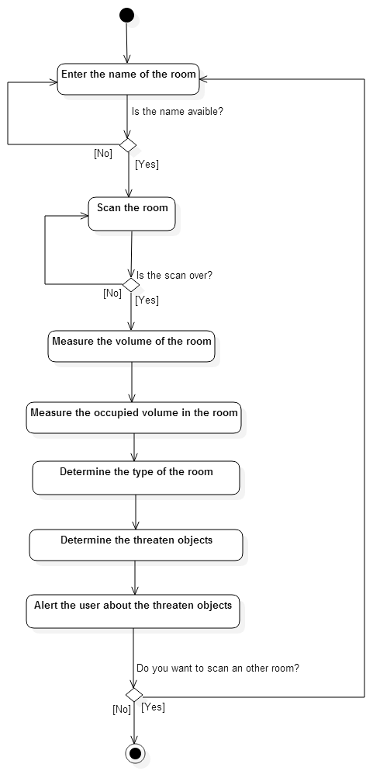

# Avancement :

Cette semaine a surtout servi à prendre en main le SDK du projet Tango. J’ai de plus lu de la lecture sur la détection de coins dans un nuage de points.

J’ai de plus réussi a nommer une pièce et à stocker son nuage de point sur la mémoire interne de l’appareil.

# Problèmes rencontrés :

J’ai d’abord tenter de sauvegarder le fichier. xyz sur la mémoire externe de l’appareil (carte SD), mais depuis KitKat cela n’est plus possible sans rooter l’appareil. J’ai donc écris les données sur la mémoire interne.